ӘОЖ 687.11
ЕРЛЕР КЛАССИКАЛЫҚ КОСТЮМДЕРІНІҢ ЭВОЛЮЦИЯЛЫҚ ДАМУЫ
Курбанбаев Н.Т., 4-курс студенті, Талғатбекова А.Ж., т.ғ.к доцент м.а
Алматы технологиялық университеті, «БТТҚ» кафедрасы, Алматы қ., Қазақстан Респукбликасы. tinko.t@mail.ru
Классикалық стиль – келісті, іскерлі, элеганттты (өзгермейтін стиль) салыстырмалы түрде тұрақты, сән әлеміндегі өзгерістерге онша беріле бермейтін киім түрлері кіреді. Оның негізгі белгілері – форманың тұрақтылығы, адамды іскер, ұстамды етіп көрсету, мінсіздігі, қолайлылығы, беріктігі. Ерлердің классикалық киімдеріне – костюм, шалбар немесе тек шалбардың өзі, жакет - костюм, ағылшын пальтосы, плащ, ал әйелдердің классикалық киіміне – жеңді көйлек жакетімен, белдемше, блузка немесе жакет, шалбар мен жакет - жейде кіреді. Қазіргі кезде классикалық киімдер аясы ерлер үшін де, әйелдер үшін де трикотаж күртешелердің ештеңеге міндеттемейтін еркін түрлерінің енуіне байланысты біршама кеңеюде.[1]
Классикалық костюм әдетте бірдей матадан тігілетін екі немесе үш бұйымнан тұратын (пиджак, шалбар және жакет) ерлер киімі. Классикалық костюм құрамына пиджак, шалбар және жакет кіреді. Оны жейде, галстук немесе галстук бабочка, классикалық аяқ киім (туфли) толықтырады. Классикалық костюмдердің әр түрлілігі оның түсінің өзгеруіне (қара түсті, қою көк түсті, сұр түсті, ақ түсті ж.т.б ) қарай ауысып отырады. Ал иық бұйымы түріне қарай пиджак, сюртүк, фрак, смокинг, визитка ж.т.б болуы мүмкін. Тағыда айта кететін жәйт классикалық костюмдер аксесуарлар тағылуына байланысты аксесуарлы болуы және лацканның формасының өзгеруі мүмкін. Классикалық костюмдер пішу технологиясы бойынша бірнеше түрлерге бөлінеді. Солардан ең танымалдарын айтып өтейік. Пішу технологиясы бойынша пиджак немесе сюртук, смокинг болуы мүмкін, бір немесе екі өңірлі болуы мүмкін. Бір өңірлі костюмдар көп тараған өйткені оның алдынғы бойдың сол жақ бөлігі оң жақ бөлігін аз жауып тұрады, түймелік оң бөлікте болады. Екі өңірлі костюмдар консервативтік стилдің белгісі іспетті болып қалды. Екі өңірлі костюмдарда алдынғы бойдың сол жақ бөлігі оң жақ бөлігін көп жауып тұрады және екі қатар симметриялы түймелер болады. Көбінесе сыртқы түймелер тек декоративті болып келеді, бірақ кей жағдайларда ілінетін түрлері де кездеседі. Екі өңірлі костюмдар қашанда элегантты көрінеді және оны тек галстукпен киілген жағдайда. Сонымен қатар костюмдердің пішілуі бойынша мынадай негізгі топқа бөлуге болады.
Ағылшыңдық – бұндай пиджактар төрт немесе алты түймемен және иығына аздап көтерілген, бел бөлігінде тарылған, қалтасы жармалы қақпақшалы, екі жармалы болады. Костюм қатаң түрде ерлерге және қалыпты дене бітімдегі адамдарға арналған болады. Тағыда «гленчек» деп те аталған.
Еуропалық – ұзын пиджак ұлғайтылған иықпен, кең лацкан және жармасыз, сонымен қатар кең тұратын шалбармен. Мұндай костюмдар толық ерлерге жарасымды тұрады және ұзын бойлы қысқа иықты ерлергеде сай келеді. Жақын тарихта бұл костюмдардың жіңішке шалбармен үлкен жырықшалы (лацканмен үстінгі жара арасындағы ашық жері) модификациялары пайда болды.
Американдық – немесе американ сак – қысқа пиджак аздап квадратты, кішкене толықтау болып тұрады. Иықтағы жастықша болмайды, қақпақшалы және жармалы қалтасы болады. Біршама шеңберленген лацкан, белде тартылып тұрады, екі немесе үш түйме болады. [2]
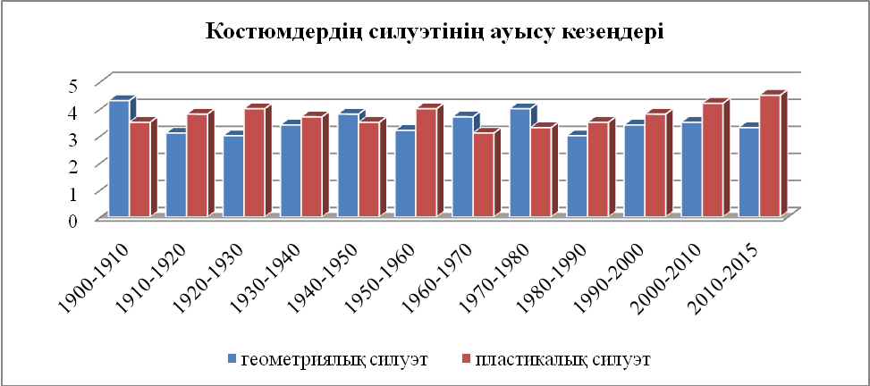
Сурет – 1. Классикалық костюмдер силуэтінің пластикалық немесе геометриялық бағытқа ауытқуының графигі.
Пластикалық формалы тенденцияның күшейген кезіне элегантты және мінсіз көріну стилі, қынамалы силэуттер, қосымшалардың аз болуы, пиджактың ұзарып шалбардың қысқа болған, пиджактар денеге тығыз тұратын кезі еді және иық сызығының бұрышының ұлғайған түрлері көбейді. Бұл стил мен өзгерістер 1912-1923, 1956-1968, 1998-2010 жылдары өзін көрсеті. Бұл кезеңдерде сн журналдары көбінесе мінсіз –талғампаздықты көрсеткен болып, денди образын (1920-1924ж), жастардың образын (1965-1968ж), немесе жаңаша әсемділікті ерлер костюмінде (2008-2010ж) көсеткен болатын. Кейде екі тенденцияның қатар қолданылған кездерінде екеуіде бір – біріне қарсылық танытатын, сонымен қатар пиджактардың ұзарып, шалбардың қысқа болғанын көруге болады. Бұл жағдайлар1910,1954, 1998 жылдары байқалды, яғни әр 44 жыл сайын. Бұдан басқада ерлер костюмінде максимальді пластиктік форманың болғанын айтып өткен жөн (1922-1924, 1966 -1968, 2008-2010ж ). Классикалық ерлер костюміндегі стилистикалық форманың анализінің көрсеткеніндей, жасалған қарастыру әдісі, аналогтардың кезеңдерін көруге мүмкіндік берді, қай кездерде максималды элементтердің формасы сай келгенін ( пропорциясы, қосымшалар, проекциялық ауданы, иық сызығының бұрышы, қынамалық дәрежесі ). Құрылымдық анализдің нәтижесінде көріп тұрғанымыздай, бұйым ұзындығының өзгеруі,пиджак және шалбардың проекциялық ауданы, иық сызығының бұрышының өзгеруі, қынамалылықтың дәрежесі, бел сызығының орналасуы. Компьютерге салып тексеру, геометриялық және пластикалық форманың өзгеруі, олардың санымен сапасының параметрлерін салыстыру бұлардың арасындағы корреляция анықталды және бұл жүйелік зерттеу деп санауға болатынына дәлел. Мысалы: пластикалық форманың күшейуі ерлердің класскалық костюмінде ақырындап пиджак пен шалбардың проекциялық ауданның азайғаны, бел сызығының деңгейінің төмендеуі, пиджактың ұзындығының өзгеруі. Бұл тенденция 1912-1924, 1956-1968, 1998-2010 жылдарда байқалды.
Түстік өзгерістердің динамикасы ерлер классикалық костюміндегі шешімдері костюмнің образдық характеріне байланысты әсер етті. Ерлердің киімдеріндегі түстік гамма ХХ ғасырдың басында таңдамалы ұстамдылықты көрсететін болып бұлл ХІХ ғасырдың ортасынан бері сақталған болатын. Күндізгі күнделікті костюмдерге қара түстегі, қою көк түсті маталармен сұр түстің барлық түрлері мен «маренго» (сұрғыш -көк) түсі және соңыр түстер таңдалған болатын. Қою түстік гамма ерлер костюмдерінде әсіресе екеулік (двойка) костюдерде 1900 жылдан бері қолданылып, егер жилет таңдалатын болса ол да костюмнің түсін қаталайтын болды. Спорттық үлгідегі пиджактар үшін мода көбірек батыл нұсқалар ұсынды, мысалы: клеткалы немесе сызықты маталар. Ал жаз күндері көбінесе сюртук немесе пиджак осындай жилет және шалбар нейтральді тондағы (сұрғыш – сары, крем түсті ) маталар таңдалды.[3] Классикалық костюмдердің түстік гаммасының өзгеруін 2 - суреттен көруге болады. 1. Жарқын (сары, сарғыш, көк ж.т.б) түстердің сұраныста болған кезеңдері. 2. Салқын (сұр, қоңыр,сұрғылт –қоңыр ж.т.б) түстердің сұраныста болған кезеңдері. 3. Нейтральді (жарқын және салқын) түстердің қатар қолданылған кезеңдері.
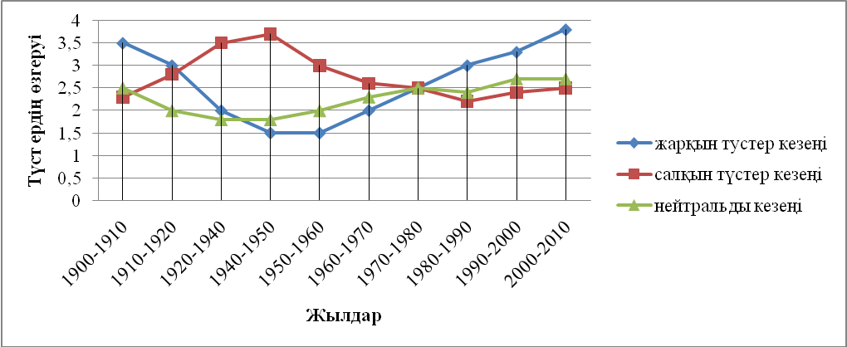
Сурет – 2. Классикалық костюмдердегі түстердің ауысу кезеңдері.
Қолданылған әдебиеттер
- https://kk.wikipedia.org/wiki/Сән
- Елизаров А. А. Развитие стилистических форм мужского классического костюма и их прогнозирование / Дизайн и технологии. Издательство МГУТД. – 2011. – № 25. С. 5 – 14.
- Елизаров А. А. Прогнозирование развития стилистических форм мужского классического костюма. / А. А. Елизаров // Материалы XIV Международной научно-практической конференции «Мода и дизайн: исторический опыт – новые технологии» (июнь 2011 г.) – СПб; СПГУТД, 2011. – С. 400 – 408.

